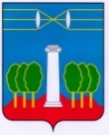
СОВЕТ ДЕПУТАТОВ
ГОРОДСКОГО ОКРУГА КРАСНОГОРСК
МОСКОВСКОЙ ОБЛАСТИ
Р Е Ш Е Н И Е
от 29.06.2023 №936/72

О внесении изменений
в схему многомандатных избирательных округов
городского округа Красногорск Московской области

В соответствии с Законом Московской области от 01.11.2022 №179/2022-ОЗ «О внесении изменений в Закон Московской области «О границе городского округа Красногорск», пунктом 3 статьи 9 Закона Московской области от 04.06.2013 №46/2013-ОЗ «О муниципальных выборах в Московской области», рассмотрев представленные территориальной избирательной комиссией города Красногорск изменения в схеме многомандатных избирательных округов, Совет депутатов РЕШИЛ:
1. Внести в схему многомандатных избирательных округов городского округа Красногорск Московской области, утвержденную решением Совета депутатов городского округа Красногорск Московской области от 29.09.2022 №786/60 следующие изменения:
1) схему многомандатных избирательных округов городского округа Красногорск Московской области изложить в следующей редакции:

«СХЕМА
многомандатных избирательных округов
городского округа Красногорск Московской области

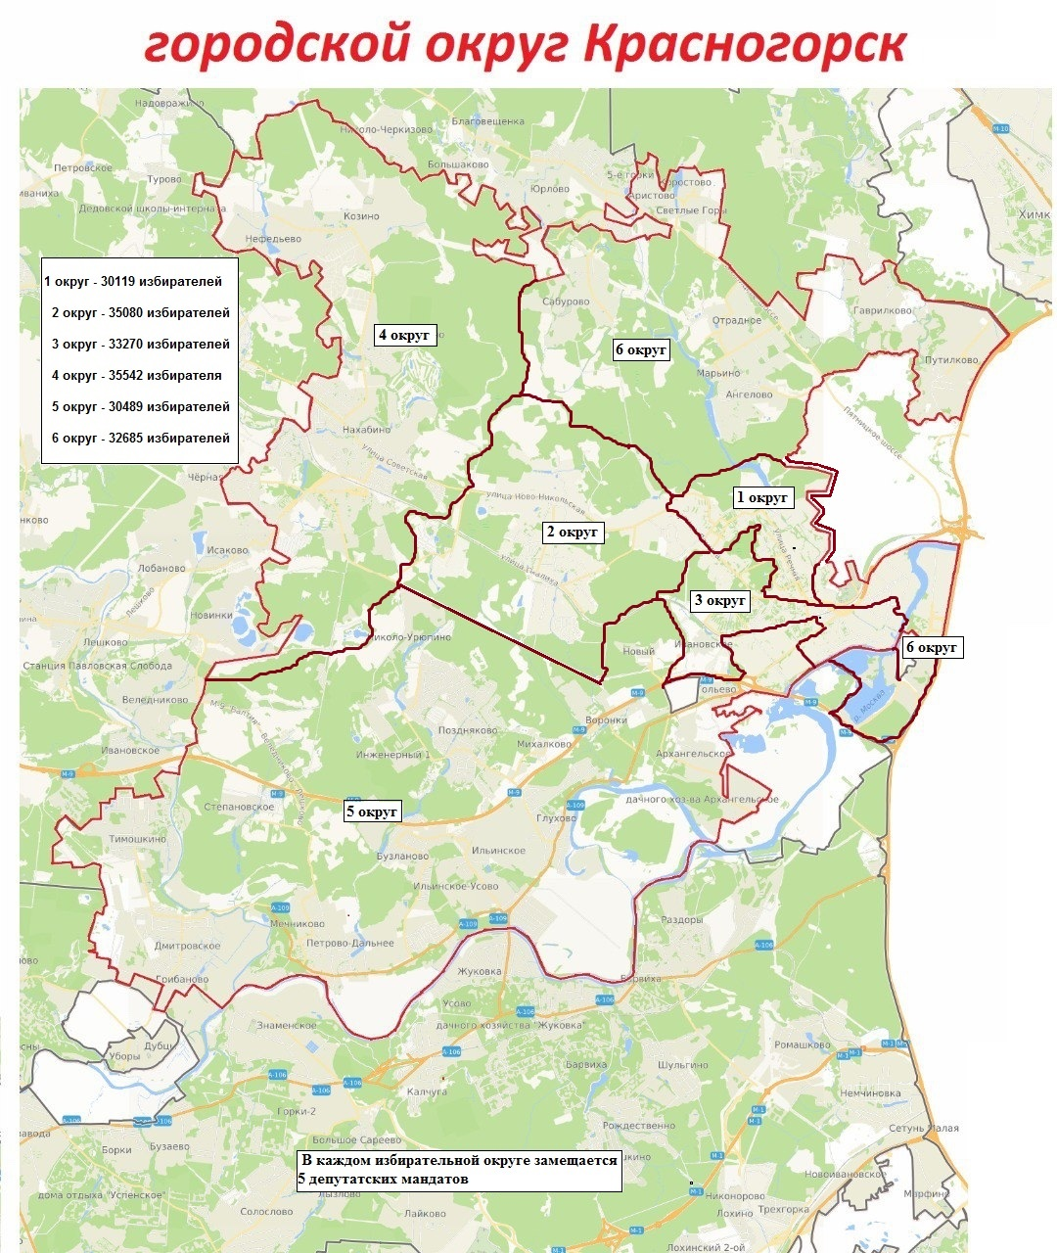»;

2) табличную часть по избирательному округу № 6 «Границы избирательного участка, перечень населенных пунктов, входящих в избирательный участок» дополнить словами следующего содержания:
«тер. Береста,
тер. ЖК Резиденция Рублево.».
2. Настоящее решение вступает в силу после официального опубликования.
3. Опубликовать настоящее решение в газете «Красногорские вести» и разместить на официальном сайте Совета депутатов городского округа Красногорск Московской области.

Глава  городского округа Красногорск | Председатель  Совета депутатов
Д.В. Волков ___________________ | С.В.Трифонов ___________________

Разослать: в дело, главе, прокуратуру, редакцию газеты «Красногорские вести»

